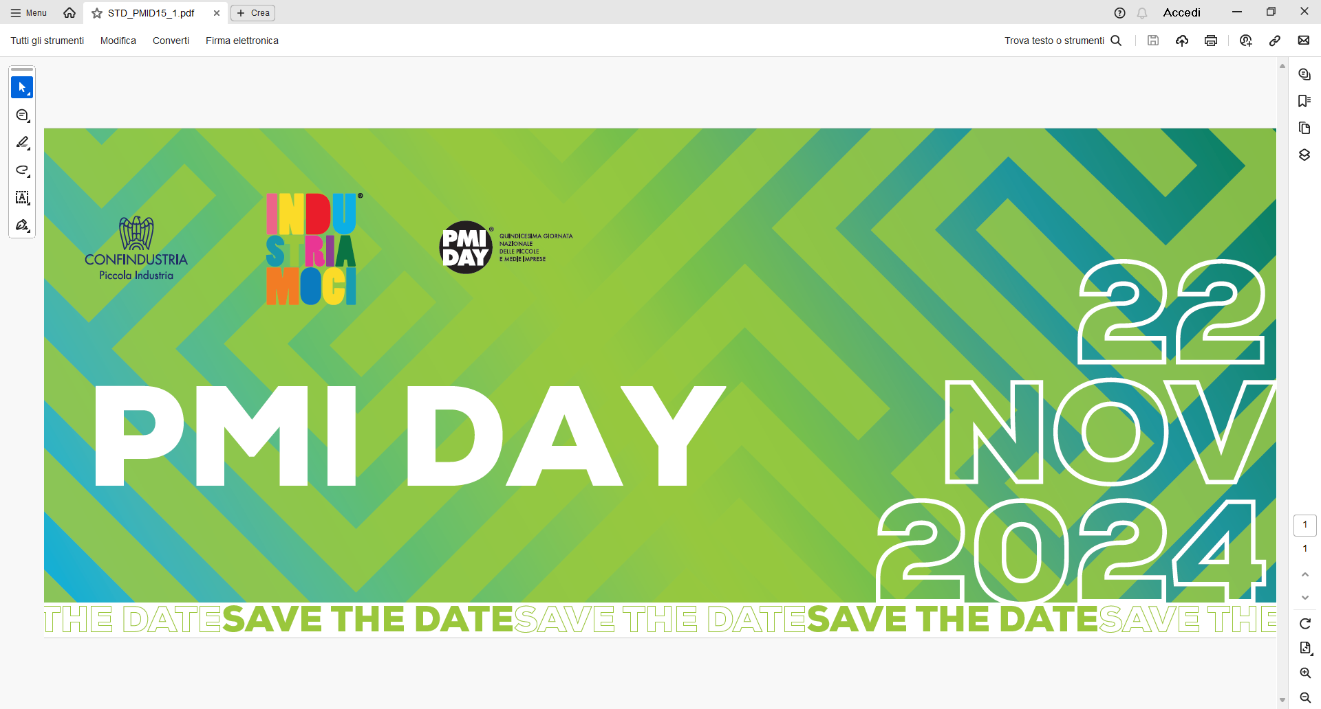

Concorso a premi per le scuole secondarie
PMI DAY 2024

Concorso per studenti promosso dal Comitato Piccola Industria di Confindustria Basilicata

Il Comitato Piccola Industria di Confindustria Basilicata ha promosso per il primo anno il concorso del PMY DAY.

Gli elaborati
Gli elaborati ammessi al concorso possono essere di qualsiasi genere, purché siano coerenti con il tema del concorso. Il tema di questa edizione è COSTRUIRE. Costruire consapevolezza delle proprie aspirazioni e delle opportunità per realizzarle. Costruire sapere per affrontare con le giuste competenze e con fiducia il lavoro di oggi e quello di domani. Costruire innovazione ponendo i nuovi strumenti digitali e l’intelligenza artificiale al servizio di creatività, immaginazione e conoscenza. Costruire il dialogo e lo scambio tra culture e popoli diversi per consolidare la conoscenza e il rispetto reciproco come antidoto alla guerra. Costruire relazioni positive nella scuola, nella professione e nella società.
Costruire nuove opportunità di business per crescere come impresa e per contribuire sempre di più allo sviluppo economico e sociale dei territori e del Paese. Costruire sostenibilità pensando al benessere delle generazioni future. Costruire nuove competenze per gestire il cambiamento, valorizzando capacità innovativa e punti di forza del saper fare italiano. Costruire ponti tra scuola e impresa.

Scadenza e Modalità di Presentazione
Gli elaborati dovranno pervenire al Comitato Piccola Industria di Confindustria Basilicata entro il 28 febbraio 2025 nelle seguenti Modalità:
A mezzo MAIL: all’indirizzo f.telesca@confindustria.basilicata.it allegando gli elaborati e la modulistica in formato pdf specificando in oggetto - ( NOME ISTITUTO – CLASSE e SEZIONE – CONCORSO PMI DAY 2024 - Comitato PI Basilicata );
A Mano o a mezzo Corriere ai seguenti indirizzi presso i nostri uffici di Potenza e Matera ( entro le ore 17.00 del 28/02/2025)
- Confindustria Basilicata
Via Domenico di Giura , Centro Direzionale
4° Piano | 85100 POTENZA

- Confindustria Basilicata
Via XX Settembre, 3
1° Piano | 75100 Matera

Sul frontespizio del Plico, dovrà essere riportata la seguente dicitura:

( NOME ISTITUTO – CLASSE e SEZIONE – CONCORSO PMI DAY 2024 - Comitato PI Basilicata);

Modalità di valutazione e selezione delle proposte
Il vincitore sarà individuato attraverso il giudizio di una Commissione composta dal Presidente di Confindustria Basilicata, il Presidente del Comitato Piccola Industria di Confindustria Basilicata, il Vicepresidente Vicario nonché Vicepresidente Nazionale con delega all’Education, un membro del Comitato Piccola Industria Confindustria Basilicata ed un rappresentante dell’Assessorato Attività produttive, Formazione ed Internazionalizzazione, un membro dell’Ufficio Scolastico >Regionale di Basilicata.

Premi
I premi da assegnare ai primi tre classificati sono:
- primo classificato: 500 (cinquecento/00) euro.
- secondo classificato: 300 (trecento/00) euro
- terzo classificato: 200 (duecento/00) euro

Il controvalore dei premi sarà corrisposto nella modalità di buoni spesa in base alla tipologia di acquisto deciso dalle classi assegnatarie del premio. ( Ad esempio contributo per gita scolastica, libri, attrezzature informatiche, etc)

Concorso a premi per le scuole secondarie
PMI DAY 2024

MODULO DI CANDIDATURA
(CON GUIDA ALLA COMPILAZIONE)

Per candidare uno o più team al Concorso, è necessario compilare ed inviare, unitamente all’elaborato, il modulo di candidatura della classe o del gruppo di classi.
Il modulo di candidatura deve essere compilato a cura del docente/referente e si riferisce alla candidatura di una classe ( denominato per brevità team ) che potrà essere costituita da un’intera classe o da un gruppo formato da studenti di classi diverse da un minimo di 7/8 ad un massimo di 25 studentesse e studenti. Di conseguenza, se nella stessa scuola si intende far partecipare più di un gruppo/classe, sarà necessario compilare più moduli di candidatura differenti.
La candidatura della classe/classi deve essere corredata, pena l’esclusione, dalla lettera a firma del dirigente/Coordinatore didattico dell’istituto scolastico che autorizza il gruppo/classe a partecipare alla prima edizione del concorso PMI DAY 2024 – Comitato Piccola industria di Confindustria Basilicata.

D O M A N D A D I I S C R I Z I O N E

Anagrafica Docente:

Nome: _________________________
Cognome: _________________________
Numero di telefono: _________________________
E.mail: _________________________
Area di Insegnamento: _________________________
Materia di Insegnamento; _________________________
Scuola: _________________________

Anagrafica TEAM ( Classe o gruppo Classi)

Scuola di Appartenenza: _________________________
Nome dell’Istituto: _________________________
Località: _________________________
Codice meccanografico dell’istituto: _________________________

ANAGRAFICA TEAM
Tipo di TEAM
- Singola Classe
- Gruppo ridotto interno ad una classe
- Gruppo misto di classi diverse

Anno di corso: _________________________
Sezione: _________________________
Numero di studentesse e studenti partecipanti: _________________________

Breve descrizione del TEAM ( max 500 caratteri)

Breve descrizione dell’Elaborato ( max 1000 caratteri)

Elenco degli allegati:
- Elaborato progettuale;
- Lettera di autorizzazione del Dirigente/Coordinatore scolastico.

Data, __________________________

Firma del Docente _________________________

